FORMULARZ ZAMÓWIENIA NA KALENDARZE 2025 ROK
Zachodniopomorski Uniwersytet Technologiczny w Szczecinie

NAZWA JEDNOSTKI
DOKŁADNY ADRES DOSTARCZENIA
(ULICA, NR POKOJU)

Lp. | Rodzaj kalendarza | Wygląd/parametry | Cena jednostkowa  brutto | Ilość | Kwota łączna brutto
1. | Kalendarz wiszący trójdzielny, duży, z logo ZUT, z grafiką ogólną ZUT, kalendarium  z miejscem na notatki | 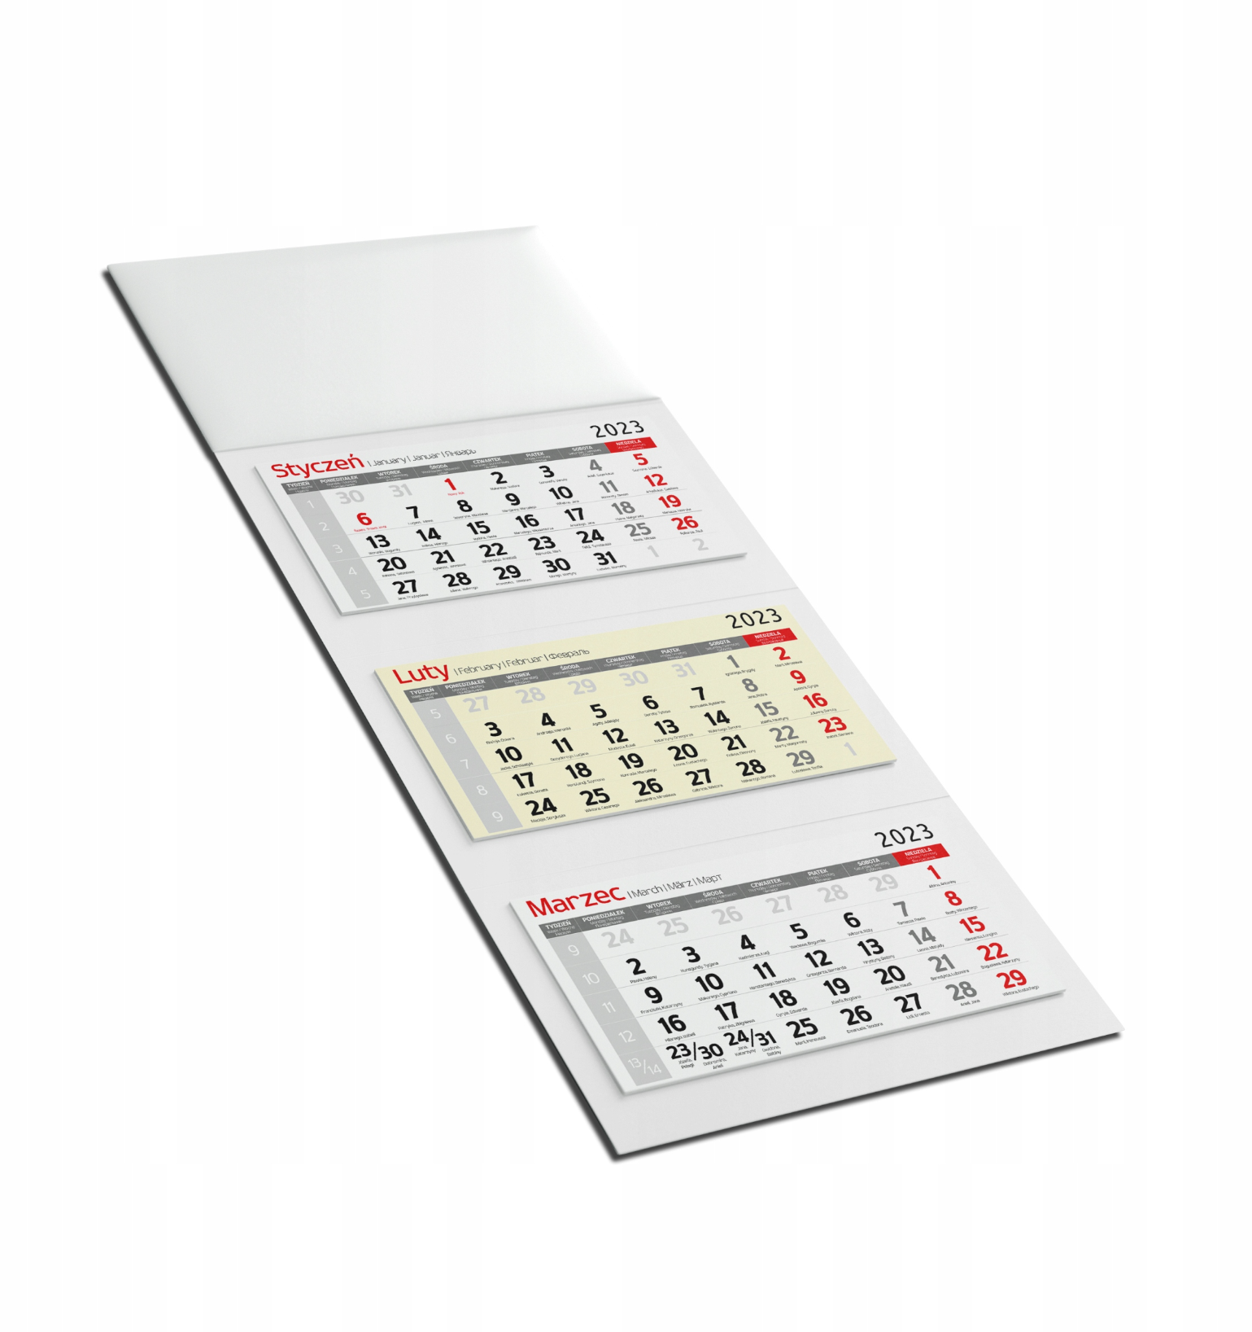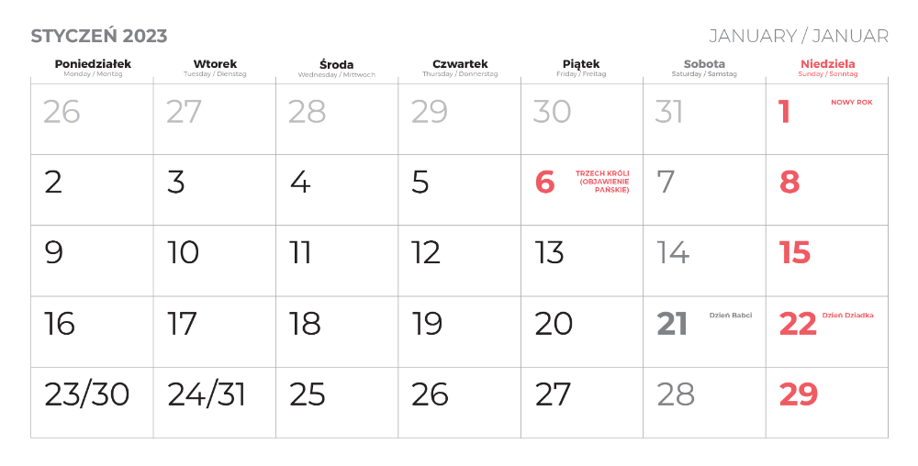 | 14,15 zł
2. | Kalendarz książkowy A4  w układzie tygodniowym | 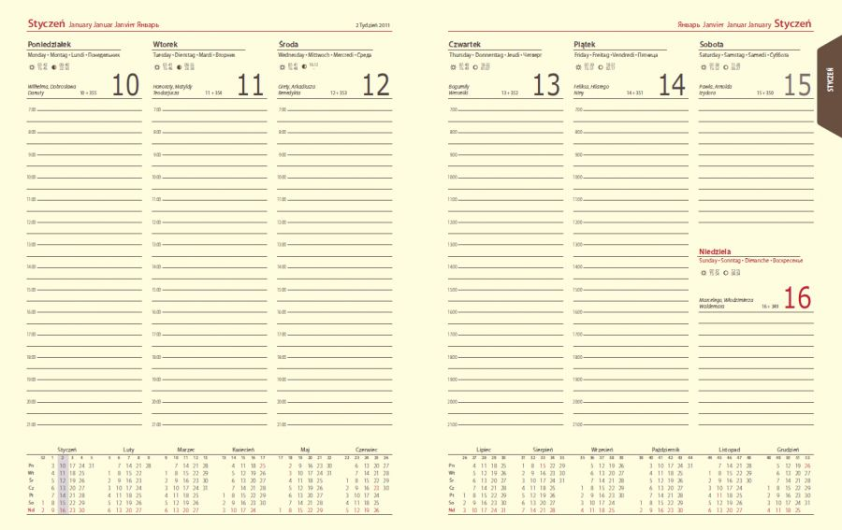 | 48,95 zł
3. | Kalendarz B5 z gumką w układzie tygodniowym, z miejscem na długopis | 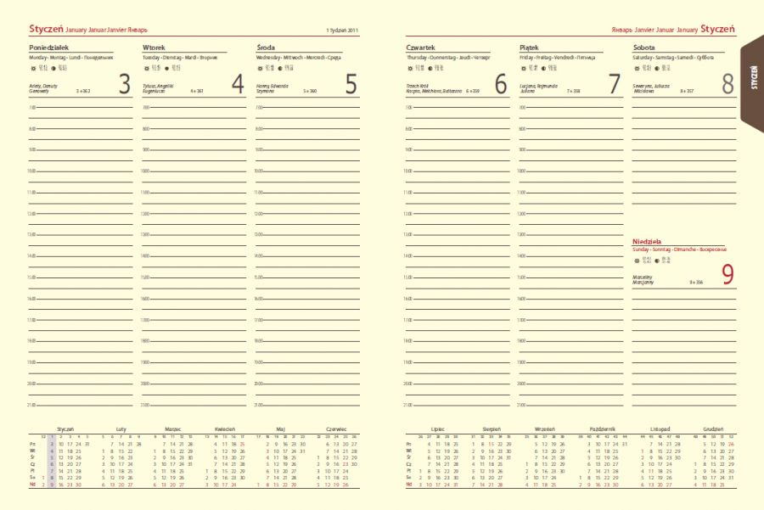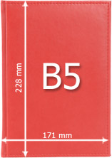 | 48,95 zł
4. | Podkład na biurko – biuwar, klejony od dolnej krawędzi, znakowanie z logo, roczny kalendarz po lewej stronie, duże miejsce na notatki | 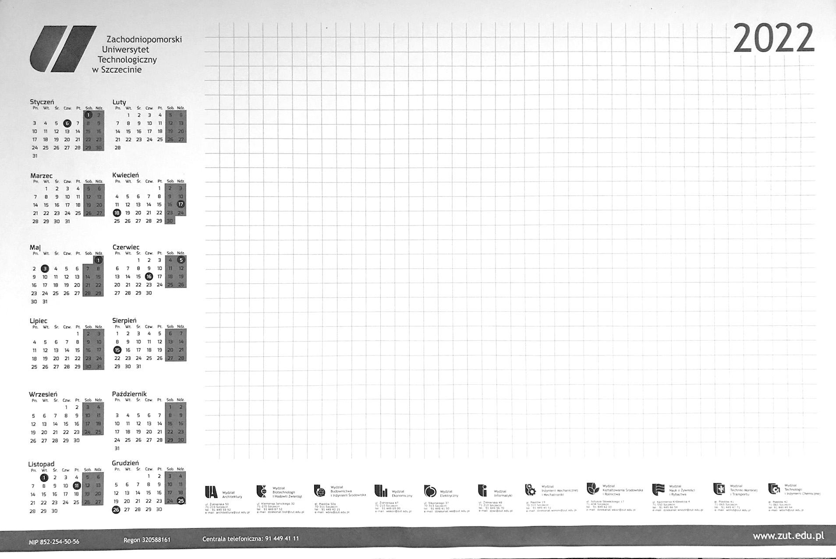 | 18,33 zł
5. | Life planner – 25x18,5 cm, strony bez dat (tydzień na dwóch stronach z miejscem na wpisanie dni tygodnia i daty), otwarta forma, dwie wstążki w środku, na końcu miejsce na notatki, skrócone kalendarze na lata 2025/2026 oraz 2026/2027 | 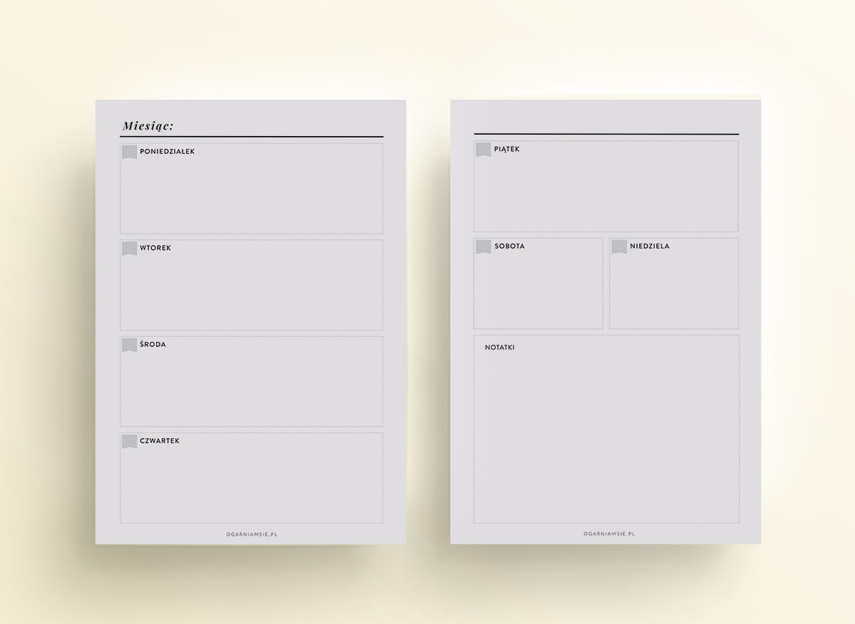 | 46,74 zł
6. | Kalendarz biurkowy, tzw. piramidka, 27 kart kalendarium w układzie tygodniowym, kalendarium dwustronne, łączony spiralą |  | 14,76 zł
KWOTA BRUTTO CAŁEGO ZAMÓWIENIA:
Osoba odpowiedzialna za kontakt w sprawie zamówienia: |  |  | imię i nazwisko:  nr telefonu:  e-mail:
ŹRÓDŁO PŁATNOŚCI:
Podpis dysponenta środków:

Potwierdzenie środków przez Kwesturę:

Wypełniony formularz należy dostarczyć do Działu Promocji w terminie do 28 czerwca 2024 roku.
Dział Promocji, tel. 449 43 95, agnieszka.mazur@zut.edu.pl
Informujemy, że przy odbiorze zamówienia należy przeliczyć asortyment i podpisać protokół zdawczo-odbiorczy. Po podpisaniu protokołu, reklamacje co do liczby zamówionych kalendarzy nie będą uwzględniane.

